SỞ GIÁO DỤC&ĐÀO TẠO HÀ NỘI  TRƯỜNG THPT | ĐỀ THI HỌC SINH GIỎI CẤP TRƯỜNG  NĂM HỌC 2023-2024

Môn: HÓA HỌC
Khối lớp: 11
Thời gian: 120 phút (không kể thời gian giao đề)
Ngày thi: 17/01/2024
Đề thi gồm 03 trang, 06 câu

Câu 1. (4.0 điểm)
1.1 Cho dung dịch X chứa CH₃COOH 0,01 M và CH₃COONa 0,01 M. Tính pH của dung dịch X. Biết K_{a} (CH₃COOH) = 10^{-4,76}
1.2 Thực hiện phản ứng sau trong bình kín dung tích 10 lít:
N₂ _{(k)} + 3H₂ _{(k)} 2NH₃ _{(k)}; ΔΗº = - 46 kJ.mol⁻¹.
Nếu xuất phát từ hỗn hợp chứa N₂ và H₂ theo tỉ lệ số mol đúng bằng hệ số tỉ lượng 1: 3 thì khi đạt tới trạng thái cân bằng (450ºC, 300 atm) NH₃ chiếm 36% thể tích hỗn hợp.
a. Tính hằng số cân bằng K_{C}.
b. Nêu các yếu tố ảnh hưởng lên cân bằng của phản ứng trên. Cho biết điều kiện tối ưu để tổng hợp ammonia.
Câu 2. (4.0 điểm)
2.1 Chỉ dùng thêm giấy quỳ tím, nêu cách phân biệt các dung dịch sau bằng phương pháp hoá học: NaCl, Na₂CO₃, NaOH, Ba(OH)₂, H₂SO₄, BaCl₂. Viết phương trình hoá học của các phản ứng?
2.2 Trong phương pháp chuẩn độ acid - base, xung quanh điểm tương đương có một sự thay đổi pH đột ngột gọi là bước nhảy chuẩn độ. Đường biểu diễn trên đồ thị chuẩn độ acid - base gọi là đường định phân.
Từ các số liệu sau đây:
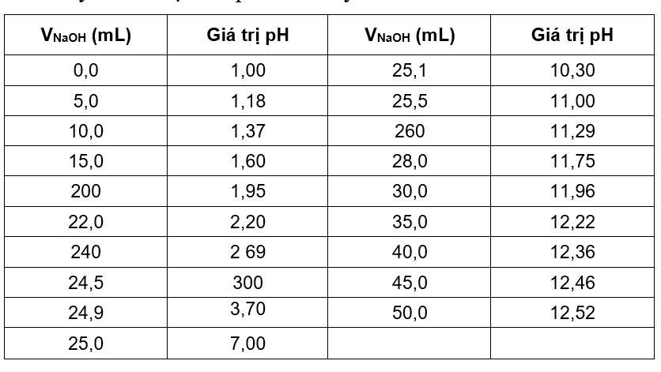
- Hãy vẽ đồ thị biểu diễn sự biến thiên pH của dung dịch trong quá trình chuẩn độ dung dịch HCI bằng dung dịch chuẩn NaOH 0,100 M biết trục hoành ghi thể tích dung dịch NaOH, trục tung ghi pH của dung dịch.
- Xác định giá trị điểm tương đương và khoảng bước nhảy chuẩn độ của quá trình chuẩn độ dung dịch HCI bằng dung dịch chuẩn NaOH 0,100 M.
Câu 3. (4.0 điểm)
3.1 Quan sát hình vẽ mô tả bộ dụng cụ và hóa chất dùng để điều chế và thu khí NH₃ trong phòng thí nghiệm.
1. Khi tiến hành thí nghiệm, hãy giải thích tại sao?
a) Cần úp ngược ống nghiệm thu khí trên ống dẫn khí.  b) Ống nghiệm chứa hỗn hợp hóa chất được lắp nghiêng cho miệng ống hơi chúc xuống.  c) Đặt một mảnh giấy quỳ tím ẩm ở bên ngoài miệng ống nghiệm thu khí.  2. Đề xuất phương án xử lí khí NH₃ dư sau khi thu xong. | 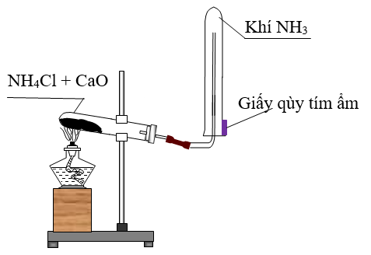
Hình 3.1
3.2 Hỗn hợp A gồm Mg, Al, Zn. Hòa tan hoàn toàn 7,5 gam A trong dung dịch HNO₃, sau khi phản ứng kết thúc thu được dung dịch B và 1,12 lít hỗn hợp khí NO và N₂O có số mol bằng nhau. Cô cạn dung dịch B thu được 31,75 gam muối. Tính thể tích dung dịch HNO₃ 0,5 M tối thiểu để hòa tan hoàn toàn hỗn hợp A. (Cho biết: Mg=24; Al=27; Zn=65; H=1; N=14; O=16).
Câu 4. (2.0 điểm)
Thực hiện thí nghiệm:
Sục từ từ đến dư khí SO₂ vào dung dịch hỗn hợp chứa x mol NaOH, y mol KOH và z mol Ba(OH)₂.
a. Cho biết thứ tự các phản ứng xảy ra. Viết phương trình các phản ứng đó.
b. Vẽ đồ thị biểu diễn giá trị khối lượng kết tủa theo số mol SO₂.
Câu 5. (2.0 điểm)
Một mẫu hoa hòe được xác định có hàm lượng rutin là 26%. Người ta đun sôi hoa hòe với nước (100⁰C) để chiết lấy rutin. Biết độ tan của rutin là 5,2 gam trong 1 lít nước ở 100⁰C và là 0,125 gam trong 1 lít nước ở 25⁰C.
a. Cần dùng thể tích nước tối thiểu là bao nhiêu để chiết được lượng rutin có trong 100 gam hoa hòe ?
b. Giả thiết rằng toàn bộ lượng rutin trong hoa hòe đã tan vào nước khi chiết. Làm nguội dung dịch chiết 100 gam hoa hòe ở trên từ 100⁰C xuống 25⁰C thì thu được bao nhiêu gam rutin kết tinh ?
c. Khi sử dụng lượng nước lớn hơn để chiết thì khối lượng rutin thu được khi kết tinh tăng lên hay giảm đi ? Giải thích ?
Câu 6. (4.0 điểm)
6.1 Trên thế giới, acetic acid được sử dụng rộng rãi trong nhiều ngành công nghiệp khác nhau như tạo ra polymer ứng dụng trong sơn, chất kết dính, là dung môi hoà tan các chất hoá học, sản xuất và bảo quản thực phẩm, đặc biệt dùng để sản xuất giấm.
a. Lập công thức phân tử của acetic acid, biết kết quả phân tích nguyên tố của acetic acid có 40%C; 53,33%O về khối lượng; còn lại là H. Phân tử khối của caetic acid được xác định trên phổ khối lượng (hình 6.1) tương ứng với peak có giá trị m/z lớn nhất. (Cho biết: C=12; O=16; H=1).
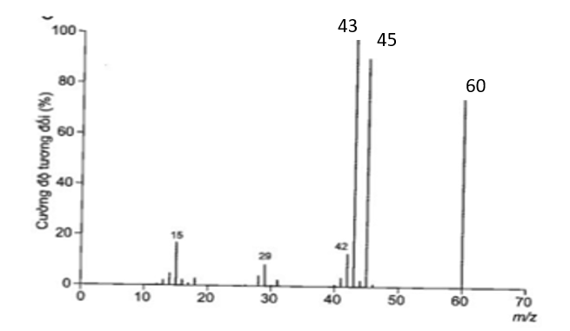
42
20
15
Hình 6.1 – Phổ khối lượng
- Dựa vào phổ IR (hình 6.2) có thể xác định được nhóm chức carboxyl có trong acetic acid từ peak nào ?
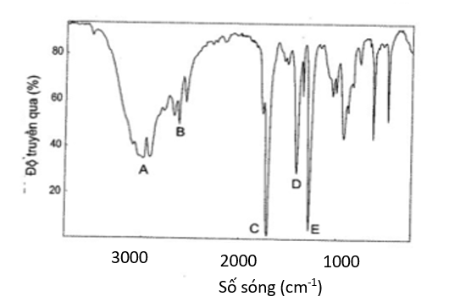
Hình 6.2 – Phổ hồng ngoại
6.2 Một loại xăng có chứa 4 alkane với thành phần về số mol như sau: 10% heptane, 50% octane, 30% nonane và 10% đecane. Hãy tính xem một xe máy chạy 50 km tiêu thụ hết 1,0 kg loại xăng nói trên thì đã tiêu thụ hết bao nhiêu lít oxi không khí, thải ra môi trường bao nhiêu lít khí carbon dioxide và bao nhiêu nhiệt lượng, giả thiết rằng nhiệt đốt cháy của xăng là 5337,8 kJ/mol, năng lượng giải phóng ra có 80% chuyển thành cơ năng còn 20% thải vào môi trường, các thể tích khí đo ở 27,3⁰C và 1 atm, các phản ứng xảy ra hoàn toàn.
(Cho biết: C=12; O=16; H=1).

----------HẾT----------

• Thí sinh KHÔNG được sử dụng tài liệu;
• Cán bộ coi thi KHÔNG giải thích gì thêm.

Họ và tên thí sinh: ………………………………………
Lớp: …………… Số báo danh: ……………...…

